江铜集团矿山板块月度经营分析报告
目录
第一章 管理层执行摘要
第二章 数据来源与分析范围
第三章 集团整体经营及利润分析
第四章 产业板块与二级单位经营分析
德兴铜矿（含新技术）
永平铜矿
武山铜矿
城门山铜矿
银山矿业
银珠山矿业
第五章 专项来源与独立口径分析
第六章 整体经营与共同关注事项
第七章 市场关联与情景测算
第八章 建议事项与人工确认
第九章 来源索引与计算口径
附录
材料与口径追溯

第一章 管理层执行摘要
本稿为模拟数据技术工作稿，核心结论来自已冻结的利润快报和专项表。矿山板块合计七月利润为 98776.23 万元，上月为 90798.31 万元，环比增加。一至七月累计为 679883.74 万元，上年同期为 545348.20 万元，同比增加。累计序时计划为 666570.18 万元，实际与计划差额为 13313.56 万元。板块累计与同期相比增加，当月较上月增加，两种时间窗口应分别评价。现有来源不能证明销售、成本或对冲的完整利润桥，也不能形成正式合并经营结论。建议先核对异常单位、专项归属和序时计划版本，再讨论措施。
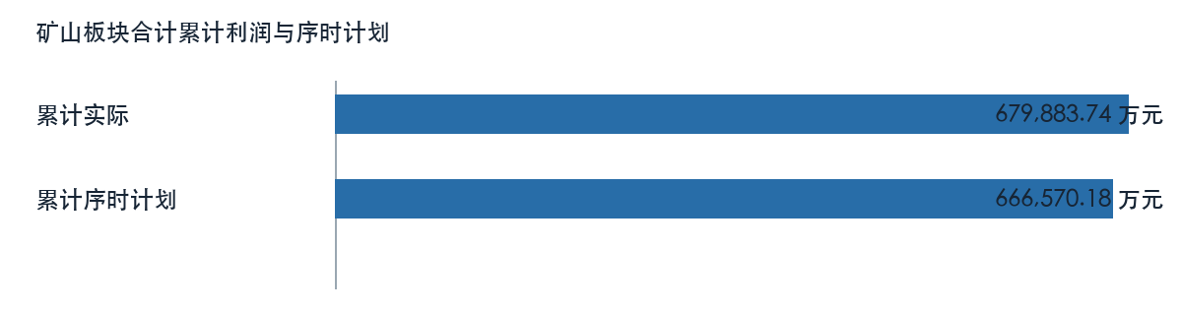
矿山板块合计累计利润与序时计划

第二章 数据来源与分析范围
本报告仅分析矿山板块合计及配置列示的6个主单位，统计期为二〇二六年一月至七月；七月与六月比较，本年累计与上年同期及表内累计序时计划比较。材料均标记为 MOCK，文件交付日期不替代经营期间。板块合计为工作簿模拟汇总，未取得真实内部抵销规则；所属明细与上级单位含有包含关系，不重复加总。市场文字材料晚于统计期间，不作为七月行情或利润成因证据。

第三章 集团整体经营及利润分析
集团合并七月利润为 150430.13 万元，上月为 217229.70 万元，环比减少。一至七月累计为 1569178.17 万元，上年同期为 1064057.67 万元，同比增加。累计序时计划为 1432812.19 万元，集团合并抵销口径未签认，未给出自动差额。
利润比较项目 | 金额（万元）
本月 | 150430.13
上月 | 217229.70
本年累计 | 1569178.17
上年同期累计 | 1064057.67
年度计划 | 2456249.47
累计序时计划 | 1432812.19
来源定位：〔来源：利润计划执行情况表_2026-10-14.xlsx，sheet:Sheet1/cell:F6〕。
集团合并行与矿山板块合计行各自列示。模拟合计未作真实内部抵销，不将所属单位和专项数重复加总。
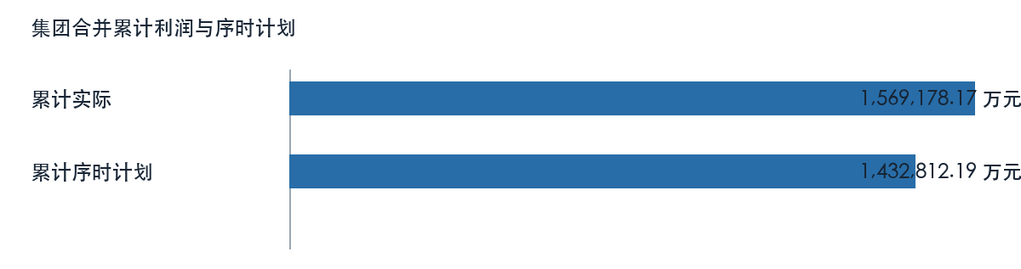
集团合并累计利润与序时计划

第四章 产业板块与二级单位经营分析

德兴铜矿（含新技术）
德兴铜矿（含新技术）七月利润为 66893.48 万元，上月为 62605.00 万元，环比增加。一至七月累计为 470406.40 万元，上年同期为 417616.93 万元，同比增加。累计序时计划为 497321.85 万元，实际与计划差额为 -26915.45 万元。
利润比较项目 | 金额（万元）
本月 | 66893.48
上月 | 62605.00
本年累计 | 470406.40
上年同期累计 | 417616.93
年度计划 | 852551.74
累计序时计划 | 497321.85
来源定位：〔来源：利润计划执行情况表_2026-10-14.xlsx，sheet:Sheet1/cell:F7〕。

盈亏节奏与预算进度
该单位累计利润低于表内序时计划；当月与上月、累计与同期分别属于不同时间窗口。利润快报未给出上年同月数，也未提供足以解释本月波动的损益桥，不能以累计同比替代单月同比。

经营指标与专项线索
主体及专项 | 指标 | 来源值 | 单位
铜精矿含金 | 累计价格 | 1028680.64 | 元/公斤
铜精矿含金 | 价格影响 | 37155.74 | 万元
铜精矿含金 | 同期价格 | 850504.18 | 元/公斤
铜精矿含金 | 累计产量 | 2078.05 | 公斤
铜精矿含金 | 累计销量 | 2085.33 | 公斤
铜精矿含金 | 同期销量 | 1976.60 | 公斤
铜精矿含金 | 销量影响 | 6679.92 | 万元
铜精矿含铜 | 累计价格 | 83365.42 | 元/吨
铜精矿含铜 | 价格影响 | 163652.65 | 万元
铜精矿含铜 | 同期价格 | 64160.38 | 元/吨
铜精矿含铜 | 累计产量 | 87398.01 | 吨
铜精矿含铜 | 累计销量 | 85213.36 | 吨
铜精矿含铜 | 同期销量 | 85336.39 | 吨
铜精矿含铜 | 销量影响 | -425.06 | 万元
铜精矿含银 | 累计价格 | 9311.92 | 元/公斤
铜精矿含银 | 价格影响 | 2114.85 | 万元
取数示例：〔来源：四矿铜精矿产销增减利情况_2026-10-14.xlsx，sheet:Sheet1/cell:H5〕。

铜精矿产销与量价：铜精矿含铜
累计销量为 85213.36 吨，比较值为 85336.39 吨，方向为减少。结算单价为 83365.42 元/吨，比较值为 64160.38 元/吨，方向为增加。产销量差额需要库存、调拨与结算台账核对，不能直接解释为期末库存。来源定位：〔来源：四矿铜精矿产销增减利情况_2026-10-14.xlsx，sheet:Sheet1/cell:E4〕。

铜精矿产销与量价：铜精矿含金
累计销量为 2085.33 公斤，比较值为 1976.60 公斤，方向为增加。结算单价为 1028680.64 元/公斤，比较值为 850504.18 元/公斤，方向为增加。产销量差额需要库存、调拨与结算台账核对，不能直接解释为期末库存。来源定位：〔来源：四矿铜精矿产销增减利情况_2026-10-14.xlsx，sheet:Sheet1/cell:E5〕。

铜精矿产销与量价：铜精矿含银
累计销量为 19405.62 公斤，比较值为 19012.23 公斤，方向为增加。结算单价为 9311.92 元/公斤，比较值为 8222.11 元/公斤，方向为增加。产销量差额需要库存、调拨与结算台账核对，不能直接解释为期末库存。来源定位：〔来源：四矿铜精矿产销增减利情况_2026-10-14.xlsx，sheet:Sheet1/cell:E6〕。

单位成本：德兴铜矿
吨矿成本为 111.35 元/吨，比较值为 104.07 元/吨，方向为增加。来源定位：〔来源：矿山成本指标完成情况_2026-10-14.xlsx，sheet:Sheet1/cell:C4〕。

成本基础量：德兴铜矿
人工及折旧为 79163.64 万元，比较值为 68781.73 万元，方向为增加。来源定位：〔来源：矿山成本指标完成情况_2026-10-14.xlsx，sheet:Sheet1/cell:C16〕。

硫精矿量价：德兴铜矿
累计销量为 58.58 万吨，比较值为 46.77 万吨，方向为增加。不含税单价为 699.83 元/吨，比较值为 599.27 元/吨，方向为增加。来源定位：〔来源：硫精矿增减利分析_2026-10-14.xlsx，sheet:Sheet1/cell:C4〕。
以上专项与利润快报可能存在期间、主体或计量差异。财务和业务岗位须核对合同、结算、产销与成本归集后，再解释利润变动；来源表专项影响不重复计入单位利润。
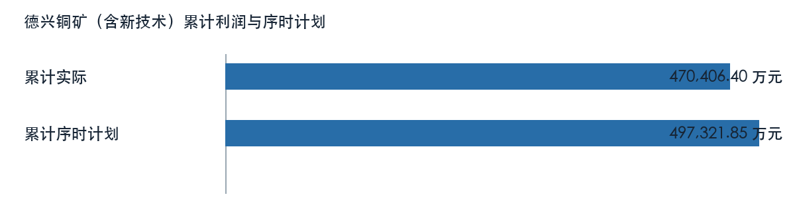
德兴铜矿（含新技术）累计利润与序时计划

永平铜矿
永平铜矿七月利润为 1842.43 万元，上月为 1378.26 万元，环比增加。一至七月累计为 10126.74 万元，上年同期为 8942.95 万元，同比增加。累计序时计划为 10197.37 万元，实际与计划差额为 -70.63 万元。
利润比较项目 | 金额（万元）
本月 | 1842.43
上月 | 1378.26
本年累计 | 10126.74
上年同期累计 | 8942.95
年度计划 | 17481.20
累计序时计划 | 10197.37
来源定位：〔来源：利润计划执行情况表_2026-10-14.xlsx，sheet:Sheet1/cell:F8〕。

盈亏节奏与预算进度
该单位累计利润低于表内序时计划；当月与上月、累计与同期分别属于不同时间窗口。利润快报未给出上年同月数，也未提供足以解释本月波动的损益桥，不能以累计同比替代单月同比。

经营指标与专项线索
主体及专项 | 指标 | 来源值 | 单位
铜精矿含金 | 累计价格 | 1028680.64 | 元/公斤
铜精矿含金 | 价格影响 | 163.99 | 万元
铜精矿含金 | 同期价格 | 850504.18 | 元/公斤
铜精矿含金 | 累计产量 | 9.14 | 公斤
铜精矿含金 | 累计销量 | 9.20 | 公斤
铜精矿含金 | 同期销量 | 10.03 | 公斤
铜精矿含金 | 销量影响 | -50.53 | 万元
铜精矿含铜 | 累计价格 | 83365.42 | 元/吨
铜精矿含铜 | 价格影响 | 7122.18 | 万元
铜精矿含铜 | 同期价格 | 64160.38 | 元/吨
铜精矿含铜 | 累计产量 | 3663.46 | 吨
铜精矿含铜 | 累计销量 | 3708.49 | 吨
铜精矿含铜 | 同期销量 | 3750.10 | 吨
铜精矿含铜 | 销量影响 | -143.74 | 万元
铜精矿含银 | 累计价格 | 9311.92 | 元/公斤
铜精矿含银 | 价格影响 | 398.19 | 万元
取数示例：〔来源：四矿铜精矿产销增减利情况_2026-10-14.xlsx，sheet:Sheet1/cell:H9〕。

铜精矿产销与量价：铜精矿含银
累计销量为 3653.71 公斤，比较值为 4037.15 公斤，方向为减少。结算单价为 9311.92 元/公斤，比较值为 8222.11 元/公斤，方向为增加。产销量差额需要库存、调拨与结算台账核对，不能直接解释为期末库存。来源定位：〔来源：四矿铜精矿产销增减利情况_2026-10-14.xlsx，sheet:Sheet1/cell:E10〕。

铜精矿产销与量价：铜精矿含铜
累计销量为 3708.49 吨，比较值为 3750.10 吨，方向为减少。结算单价为 83365.42 元/吨，比较值为 64160.38 元/吨，方向为增加。产销量差额需要库存、调拨与结算台账核对，不能直接解释为期末库存。来源定位：〔来源：四矿铜精矿产销增减利情况_2026-10-14.xlsx，sheet:Sheet1/cell:E8〕。

铜精矿产销与量价：铜精矿含金
累计销量为 9.20 公斤，比较值为 10.03 公斤，方向为减少。结算单价为 1028680.64 元/公斤，比较值为 850504.18 元/公斤，方向为增加。产销量差额需要库存、调拨与结算台账核对，不能直接解释为期末库存。来源定位：〔来源：四矿铜精矿产销增减利情况_2026-10-14.xlsx，sheet:Sheet1/cell:E9〕。

单位成本：永平铜矿
吨矿成本为 295.91 元/吨，比较值为 235.26 元/吨，方向为增加。来源定位：〔来源：矿山成本指标完成情况_2026-10-14.xlsx，sheet:Sheet1/cell:C5〕。

成本基础量：永平铜矿
人工及折旧为 10496.29 万元，比较值为 7520.62 万元，方向为增加。来源定位：〔来源：矿山成本指标完成情况_2026-10-14.xlsx，sheet:Sheet1/cell:C17〕。

硫精矿量价：永平铜矿
累计销量为 20.60 万吨，比较值为 22.66 万吨，方向为减少。不含税单价为 664.93 元/吨，比较值为 543.68 元/吨，方向为增加。来源定位：〔来源：硫精矿增减利分析_2026-10-14.xlsx，sheet:Sheet1/cell:C5〕。
以上专项与利润快报可能存在期间、主体或计量差异。财务和业务岗位须核对合同、结算、产销与成本归集后，再解释利润变动；来源表专项影响不重复计入单位利润。
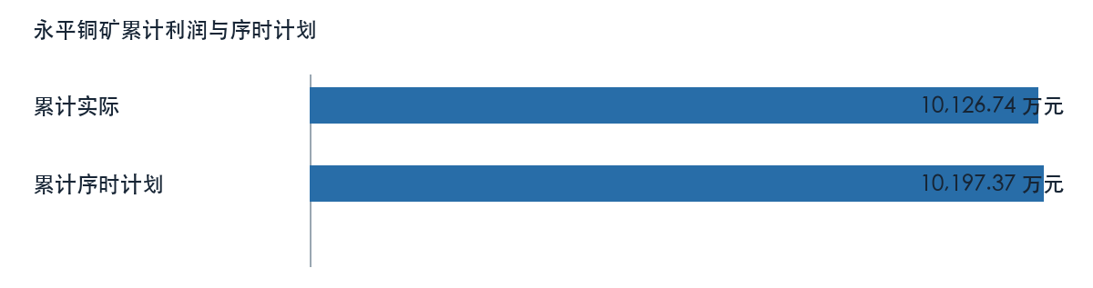
永平铜矿累计利润与序时计划

武山铜矿
武山铜矿七月利润为 5118.58 万元，上月为 4162.64 万元，环比增加。一至七月累计为 29499.93 万元，上年同期为 26915.25 万元，同比增加。累计序时计划为 30124.67 万元，实际与计划差额为 -624.74 万元。
利润比较项目 | 金额（万元）
本月 | 5118.58
上月 | 4162.64
本年累计 | 29499.93
上年同期累计 | 26915.25
年度计划 | 51642.30
累计序时计划 | 30124.67
来源定位：〔来源：利润计划执行情况表_2026-10-14.xlsx，sheet:Sheet1/cell:F9〕。

盈亏节奏与预算进度
该单位累计利润低于表内序时计划；当月与上月、累计与同期分别属于不同时间窗口。利润快报未给出上年同月数，也未提供足以解释本月波动的损益桥，不能以累计同比替代单月同比。

经营指标与专项线索
主体及专项 | 指标 | 来源值 | 单位
铜精矿含金 | 累计价格 | 1028680.64 | 元/公斤
铜精矿含金 | 价格影响 | 2322.85 | 万元
铜精矿含金 | 同期价格 | 850504.18 | 元/公斤
铜精矿含金 | 累计产量 | 134.33 | 公斤
铜精矿含金 | 累计销量 | 130.37 | 公斤
铜精矿含金 | 同期销量 | 90.77 | 公斤
铜精矿含金 | 销量影响 | 2432.90 | 万元
铜精矿含铜 | 累计价格 | 83365.42 | 元/吨
铜精矿含铜 | 价格影响 | 19960.11 | 万元
铜精矿含铜 | 同期价格 | 64160.38 | 元/吨
铜精矿含铜 | 累计产量 | 10468.92 | 吨
铜精矿含铜 | 累计销量 | 10393.16 | 吨
铜精矿含铜 | 同期销量 | 6962.32 | 吨
铜精矿含铜 | 销量影响 | 11853.54 | 万元
铜精矿含银 | 累计价格 | 9311.92 | 元/公斤
铜精矿含银 | 价格影响 | 716.91 | 万元
取数示例：〔来源：四矿铜精矿产销增减利情况_2026-10-14.xlsx，sheet:Sheet1/cell:H13〕。

铜精矿产销与量价：铜精矿含铜
累计销量为 10393.16 吨，比较值为 6962.32 吨，方向为增加。结算单价为 83365.42 元/吨，比较值为 64160.38 元/吨，方向为增加。产销量差额需要库存、调拨与结算台账核对，不能直接解释为期末库存。来源定位：〔来源：四矿铜精矿产销增减利情况_2026-10-14.xlsx，sheet:Sheet1/cell:E12〕。

铜精矿产销与量价：铜精矿含金
累计销量为 130.37 公斤，比较值为 90.77 公斤，方向为增加。结算单价为 1028680.64 元/公斤，比较值为 850504.18 元/公斤，方向为增加。产销量差额需要库存、调拨与结算台账核对，不能直接解释为期末库存。来源定位：〔来源：四矿铜精矿产销增减利情况_2026-10-14.xlsx，sheet:Sheet1/cell:E13〕。

铜精矿产销与量价：铜精矿含银
累计销量为 6578.28 公斤，比较值为 4336.01 公斤，方向为增加。结算单价为 9311.92 元/公斤，比较值为 8222.11 元/公斤，方向为增加。产销量差额需要库存、调拨与结算台账核对，不能直接解释为期末库存。来源定位：〔来源：四矿铜精矿产销增减利情况_2026-10-14.xlsx，sheet:Sheet1/cell:E14〕。

单位成本：武山铜矿
吨矿成本为 457.36 元/吨，比较值为 401.31 元/吨，方向为增加。来源定位：〔来源：矿山成本指标完成情况_2026-10-14.xlsx，sheet:Sheet1/cell:C6〕。

成本基础量：武山铜矿
人工及折旧为 15051.02 万元，比较值为 11216.61 万元，方向为增加。来源定位：〔来源：矿山成本指标完成情况_2026-10-14.xlsx，sheet:Sheet1/cell:C18〕。

硫精矿量价：武山铜矿
累计销量为 26.01 万吨，比较值为 24.32 万吨，方向为增加。不含税单价为 697.71 元/吨，比较值为 523.64 元/吨，方向为增加。来源定位：〔来源：硫精矿增减利分析_2026-10-14.xlsx，sheet:Sheet1/cell:C6〕。
以上专项与利润快报可能存在期间、主体或计量差异。财务和业务岗位须核对合同、结算、产销与成本归集后，再解释利润变动；来源表专项影响不重复计入单位利润。
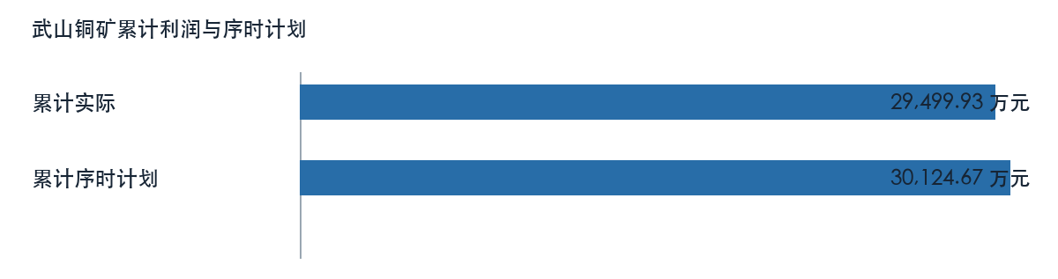
武山铜矿累计利润与序时计划

城门山铜矿
城门山铜矿七月利润为 9749.74 万元，上月为 8259.32 万元，环比增加。一至七月累计为 61197.78 万元，上年同期为 55640.38 万元，同比增加。累计序时计划为 61861.36 万元，实际与计划差额为 -663.58 万元。
利润比较项目 | 金额（万元）
本月 | 9749.74
上月 | 8259.32
本年累计 | 61197.78
上年同期累计 | 55640.38
年度计划 | 106048.04
累计序时计划 | 61861.36
来源定位：〔来源：利润计划执行情况表_2026-10-14.xlsx，sheet:Sheet1/cell:F10〕。

盈亏节奏与预算进度
该单位累计利润低于表内序时计划；当月与上月、累计与同期分别属于不同时间窗口。利润快报未给出上年同月数，也未提供足以解释本月波动的损益桥，不能以累计同比替代单月同比。

经营指标与专项线索
主体及专项 | 指标 | 来源值 | 单位
铜精矿含金 | 累计价格 | 1028680.64 | 元/公斤
铜精矿含金 | 价格影响 | 1471.67 | 万元
铜精矿含金 | 同期价格 | 850504.18 | 元/公斤
铜精矿含金 | 累计产量 | 81.26 | 公斤
铜精矿含金 | 累计销量 | 82.60 | 公斤
铜精矿含金 | 同期销量 | 84.18 | 公斤
铜精矿含金 | 销量影响 | -97.37 | 万元
铜精矿含铜 | 累计价格 | 83365.42 | 元/吨
铜精矿含铜 | 价格影响 | 12904.12 | 万元
铜精矿含铜 | 同期价格 | 64160.38 | 元/吨
铜精矿含铜 | 累计产量 | 6864.70 | 吨
铜精矿含铜 | 累计销量 | 6719.13 | 吨
铜精矿含铜 | 同期销量 | 7417.92 | 吨
铜精矿含铜 | 销量影响 | -2414.31 | 万元
铜精矿含银 | 累计价格 | 9311.92 | 元/公斤
铜精矿含银 | 价格影响 | 676.37 | 万元
取数示例：〔来源：四矿铜精矿产销增减利情况_2026-10-14.xlsx，sheet:Sheet1/cell:H17〕。

铜精矿产销与量价：铜精矿含铜
累计销量为 6719.13 吨，比较值为 7417.92 吨，方向为减少。结算单价为 83365.42 元/吨，比较值为 64160.38 元/吨，方向为增加。产销量差额需要库存、调拨与结算台账核对，不能直接解释为期末库存。来源定位：〔来源：四矿铜精矿产销增减利情况_2026-10-14.xlsx，sheet:Sheet1/cell:E16〕。

铜精矿产销与量价：铜精矿含金
累计销量为 82.60 公斤，比较值为 84.18 公斤，方向为减少。结算单价为 1028680.64 元/公斤，比较值为 850504.18 元/公斤，方向为增加。产销量差额需要库存、调拨与结算台账核对，不能直接解释为期末库存。来源定位：〔来源：四矿铜精矿产销增减利情况_2026-10-14.xlsx，sheet:Sheet1/cell:E17〕。

铜精矿产销与量价：铜精矿含银
累计销量为 6206.32 公斤，比较值为 6712.58 公斤，方向为减少。结算单价为 9311.92 元/公斤，比较值为 8222.11 元/公斤，方向为增加。产销量差额需要库存、调拨与结算台账核对，不能直接解释为期末库存。来源定位：〔来源：四矿铜精矿产销增减利情况_2026-10-14.xlsx，sheet:Sheet1/cell:E18〕。

单位成本：城门山铜矿
吨矿成本为 245.87 元/吨，比较值为 223.18 元/吨，方向为增加。来源定位：〔来源：矿山成本指标完成情况_2026-10-14.xlsx，sheet:Sheet1/cell:C7〕。

成本基础量：城门山铜矿
人工及折旧为 7210.67 万元，比较值为 6188.22 万元，方向为增加。来源定位：〔来源：矿山成本指标完成情况_2026-10-14.xlsx，sheet:Sheet1/cell:C19〕。

硫精矿量价：城门山铜矿
累计销量为 38.80 万吨，比较值为 36.80 万吨，方向为增加。不含税单价为 726.81 元/吨，比较值为 548.72 元/吨，方向为增加。来源定位：〔来源：硫精矿增减利分析_2026-10-14.xlsx，sheet:Sheet1/cell:C7〕。
以上专项与利润快报可能存在期间、主体或计量差异。财务和业务岗位须核对合同、结算、产销与成本归集后，再解释利润变动；来源表专项影响不重复计入单位利润。
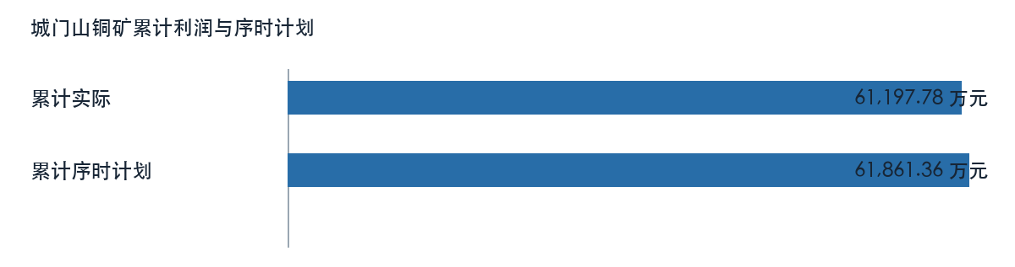
城门山铜矿累计利润与序时计划

银山矿业
银山矿业七月利润为 12351.86 万元，上月为 11624.18 万元，环比增加。一至七月累计为 88120.71 万元，上年同期为 33424.35 万元，同比增加。累计序时计划为 45916.77 万元，实际与计划差额为 42203.93 万元。
利润比较项目 | 金额（万元）
本月 | 12351.86
上月 | 11624.18
本年累计 | 88120.71
上年同期累计 | 33424.35
年度计划 | 78714.47
累计序时计划 | 45916.77
来源定位：〔来源：利润计划执行情况表_2026-10-14.xlsx，sheet:Sheet1/cell:F11〕。

盈亏节奏与预算进度
该单位累计利润高于表内序时计划；当月与上月、累计与同期分别属于不同时间窗口。利润快报未给出上年同月数，也未提供足以解释本月波动的损益桥，不能以累计同比替代单月同比。

经营指标与专项线索
主体及专项 | 指标 | 来源值 | 单位
银山矿业 | 吨矿成本 | 297.70 | 元/吨
银山矿业 | 同期吨矿成本 | 274.91 | 元/吨
银山矿业 | 人工及折旧 | 20657.97 | 万元
银山矿业 | 同期人工及折旧 | 13651.25 | 万元
银山矿业 | 累计价格 | 737.30 | 元/吨
银山矿业 | 价格影响 | 4331.93 | 万元
银山矿业 | 同期价格 | 582.41 | 元/吨
银山矿业 | 累计销量 | 27.97 | 万吨
银山矿业 | 同期销量 | 29.61 | 万吨
银山矿业 | 销量影响 | -346.65 | 万元
取数示例：〔来源：矿山成本指标完成情况_2026-10-14.xlsx，sheet:Sheet1/cell:C9〕。

单位成本：银山矿业
吨矿成本为 297.70 元/吨，比较值为 274.91 元/吨，方向为增加。来源定位：〔来源：矿山成本指标完成情况_2026-10-14.xlsx，sheet:Sheet1/cell:C9〕。

成本基础量：银山矿业
人工及折旧为 20657.97 万元，比较值为 13651.25 万元，方向为增加。来源定位：〔来源：矿山成本指标完成情况_2026-10-14.xlsx，sheet:Sheet1/cell:C21〕。

硫精矿量价：银山矿业
累计销量为 27.97 万吨，比较值为 29.61 万吨，方向为减少。不含税单价为 737.30 元/吨，比较值为 582.41 元/吨，方向为增加。来源定位：〔来源：硫精矿增减利分析_2026-10-14.xlsx，sheet:Sheet1/cell:C8〕。
以上专项与利润快报可能存在期间、主体或计量差异。财务和业务岗位须核对合同、结算、产销与成本归集后，再解释利润变动；来源表专项影响不重复计入单位利润。
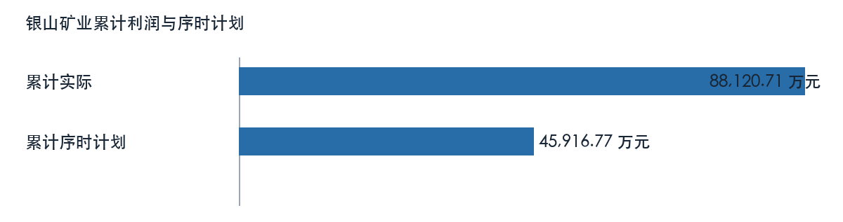
银山矿业累计利润与序时计划

银珠山矿业
银珠山矿业七月利润为 2820.14 万元，上月为 2768.92 万元，环比增加。一至七月累计为 20532.19 万元，上年同期为 2808.34 万元，同比增加。累计序时计划为 21148.16 万元，实际与计划差额为 -615.97 万元。
利润比较项目 | 金额（万元）
本月 | 2820.14
上月 | 2768.92
本年累计 | 20532.19
上年同期累计 | 2808.34
年度计划 | 36253.98
累计序时计划 | 21148.16
来源定位：〔来源：利润计划执行情况表_2026-10-14.xlsx，sheet:Sheet1/cell:F12〕。

盈亏节奏与预算进度
该单位累计利润低于表内序时计划；当月与上月、累计与同期分别属于不同时间窗口。利润快报未给出上年同月数，也未提供足以解释本月波动的损益桥，不能以累计同比替代单月同比。

经营指标与专项线索
主体及专项 | 指标 | 来源值 | 单位
银珠山矿业 | 吨矿成本 | 141.25 | 元/吨
银珠山矿业 | 同期吨矿成本 | 134.55 | 元/吨
银珠山矿业 | 人工及折旧 | 4511.00 | 万元
银珠山矿业 | 同期人工及折旧 | 3886.99 | 万元
银珠山 | 累计价格 | 708.67 | 元/吨
银珠山 | 价格影响 | 287.06 | 万元
银珠山 | 同期价格 | 599.24 | 元/吨
银珠山 | 累计销量 | 2.62 | 万吨
银珠山 | 同期销量 | 2.08 | 万吨
银珠山 | 销量影响 | 94.38 | 万元
取数示例：〔来源：矿山成本指标完成情况_2026-10-14.xlsx，sheet:Sheet1/cell:C10〕。

单位成本：银珠山矿业
吨矿成本为 141.25 元/吨，比较值为 134.55 元/吨，方向为增加。来源定位：〔来源：矿山成本指标完成情况_2026-10-14.xlsx，sheet:Sheet1/cell:C10〕。

成本基础量：银珠山矿业
人工及折旧为 4511.00 万元，比较值为 3886.99 万元，方向为增加。来源定位：〔来源：矿山成本指标完成情况_2026-10-14.xlsx，sheet:Sheet1/cell:C22〕。

硫精矿量价：银珠山
累计销量为 2.62 万吨，比较值为 2.08 万吨，方向为增加。不含税单价为 708.67 元/吨，比较值为 599.24 元/吨，方向为增加。来源定位：〔来源：硫精矿增减利分析_2026-10-14.xlsx，sheet:Sheet1/cell:C10〕。
以上专项与利润快报可能存在期间、主体或计量差异。财务和业务岗位须核对合同、结算、产销与成本归集后，再解释利润变动；来源表专项影响不重复计入单位利润。
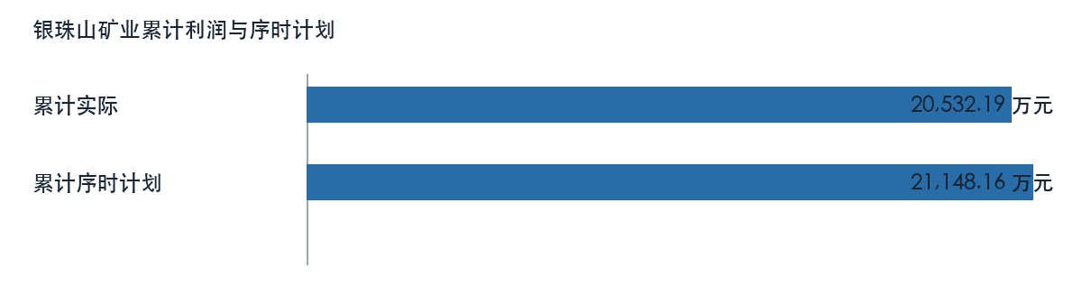
银珠山矿业累计利润与序时计划

第五章 专项来源与独立口径分析
铜精矿和硫精矿的销量、价格及量价影响属于产品专项，七宝山保留独立主体。
主体及专项 | 指标 | 来源值 | 单位
铜精矿含金 | 累计价格 | 1028680.64 | 元/公斤
铜精矿含金 | 同期价格 | 850504.18 | 元/公斤
铜精矿含金 | 累计销量 | 130.37 | 公斤
铜精矿含金 | 同期销量 | 90.77 | 公斤
铜精矿含金 | 累计价格 | 1028680.64 | 元/公斤
铜精矿含金 | 同期价格 | 850504.18 | 元/公斤
铜精矿含金 | 累计销量 | 82.60 | 公斤
铜精矿含金 | 同期销量 | 84.18 | 公斤
铜精矿含金 | 累计价格 | 1028680.64 | 元/公斤
铜精矿含金 | 同期价格 | 850504.18 | 元/公斤
铜精矿含金 | 累计销量 | 2085.33 | 公斤
铜精矿含金 | 同期销量 | 1976.60 | 公斤
铜精矿含金 | 累计价格 | 1028680.64 | 元/公斤
铜精矿含金 | 同期价格 | 850504.18 | 元/公斤
铜精矿含金 | 累计销量 | 9.20 | 公斤
铜精矿含金 | 同期销量 | 10.03 | 公斤
铜精矿含铜 | 累计价格 | 83365.42 | 元/吨
铜精矿含铜 | 同期价格 | 64160.38 | 元/吨
铜精矿含铜 | 累计销量 | 10393.16 | 吨
铜精矿含铜 | 同期销量 | 6962.32 | 吨
铜精矿含铜 | 累计价格 | 83365.42 | 元/吨
铜精矿含铜 | 同期价格 | 64160.38 | 元/吨
铜精矿含铜 | 累计销量 | 6719.13 | 吨
铜精矿含铜 | 同期销量 | 7417.92 | 吨
取数示例：〔来源：四矿铜精矿产销增减利情况_2026-10-14.xlsx，sheet:Sheet1/cell:H13〕。
财务与业务岗位应提交同口径合同、结算和利润桥，缺口未补齐前只陈述表内方向。

第六章 整体经营与共同关注事项
矿山板块合计七月利润为 98776.23 万元，上月为 90798.31 万元，环比增加。一至七月累计为 679883.74 万元，上年同期为 545348.20 万元，同比增加。累计序时计划为 666570.18 万元，实际与计划差额为 13313.56 万元。
累计亏损单位为：无。该名单仅用于逐户复核；板块包含关系及专项影响不再次加总。共同待核事项是月度利润桥、订单及库存、合同计价窗口与成本归集。

第七章 市场关联与情景测算
市场摘录的记载时点晚于二〇二六年七月，且部分报价缺原始出处；不用于解释本月经营结果。未来敏感性分析需先确认固定数量、产品规格、合同定价窗口、税制和币种，并核对专项范围，不能把情景金额写成已发生损失。

第八章 建议事项与人工确认

经营复核顺序
财务先按单位核实当月与累计利润桥、序时计划版本和合并抵销；业务同步补合同、产销、库存、在途及订单。加工费、副产品、原料及产品加工效益先确认归属和是否已包含于利润，再讨论采购协同或经营措施。措施预期收益、责任人和时限尚无签认，维持待测算、待确认状态。

第九章 来源索引与计算口径
累计序时差额按本年累计实际减累计序时计划计算，底层值不预先舍入；年度计划不均摊成月度预算。负基数、跨盈亏或负计划先说明盈亏方向，不套用普通完成率。来源定位示例如下：
来源 | 可回查定位
第1份业务工作簿 | 〔来源：矿山成本指标完成情况_2026-10-14.xlsx，sheet:Sheet1/cell:C4〕
第2份业务工作簿 | 〔来源：四矿铜精矿产销增减利情况_2026-10-14.xlsx，sheet:Sheet1/cell:E4〕
第3份业务工作簿 | 〔来源：利润计划执行情况表_2026-10-14.xlsx，sheet:Sheet1/cell:D6〕
第4份业务工作簿 | 〔来源：主要单位效益同比分析_2026-10-14.xlsx，sheet:Sheet1/cell:C5〕
第5份业务工作簿 | 〔来源：硫精矿增减利分析_2026-10-14.xlsx，sheet:Sheet1/cell:C4〕
资料标记为 MOCK；集团合并抵销、组织归属、市场同期材料和经营成因仍待业务签认。

附录
六个矿山单位的利润、成本与产销表已在单位章节按原始单元格列示；七宝山只保留硫精矿独立口径，不并入六矿合计。月度利润桥和期初期末库存未提供，单位图只比较累计实际与同期间序时计划。

材料与口径追溯
上述来源索引的引用可回到本轮归档原件。原件指纹、来源单元格、配置与图表哈希保存在版本快照；市场摘录不进入七月行情事实。

